会计版核算主体与多辅助核算

**1. 核算主体**

* 1. 增加会计账套模块，实现数据隔离

* 1. 会计账套与会计期间关联，每个会计账套都有独立的会计期间

* 1. 核算主体模块添加会计账套字段

* 1. 会计科目期初模块添加会计期间字段

* 1. 添加字典配置

EnableMultiACSet

AccountingMainEntity

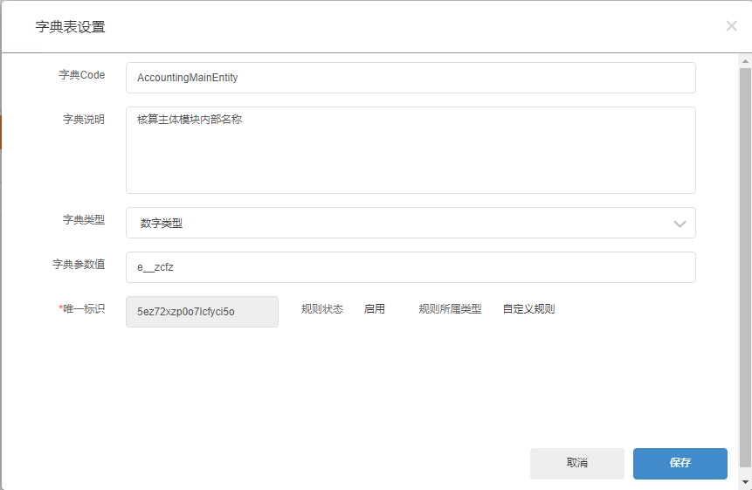

* 1. 会计期间类型字段

在调出会计菜单时，添加字段会显示会计期间类型字段，会计期间类型字段需要绑定核算主体字段，该字段会根据核算主体选择的记录带出对应账套下的未结会计期间，并且限制会计期间字段只能选择该核算主体对应账套的会计期间

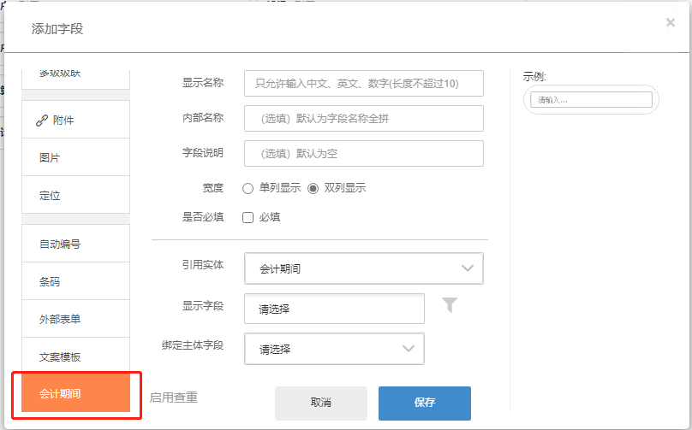

* 1. 在调出会计菜单时，右上角会显示切换会计账套功能，切换会计账套后只会显示该账套的数据

**2. 多辅助核算**

2.1 使用多辅助核算只需要将原来的单选类型改成多选类型即可实现

2.1 删除单选类型的辅助核算字段

2.2 增加多选类型的辅助核算字段

2.3 没有辅助核算的科目会是禁用状态，有辅助核算的科目会提示选择辅助核算

2.4 点击选择复制核算，会显示该科目对应辅助核算进行选择

2.5 在所有辅助核算都不为空的时才能进行关闭

2.6 多辅助核算补充

在没有数据的新账套上可以用任意多选引用字段类型（字段名称必须是辅助核算）替换会计凭证明细的引用字段，这样就不用在每次添加辅助核算时还需要添加对应的引用字段了。

删除hide就能显示任意多选引用类型了

